
SILLAMÄE LINNA ARENGUKAVA 2025-2029

Lisa 4
Hetkeolukorra analüüs ja statistilised näitajad



Sillamäe 2025

SISSEJUHATUS

Käesolevas Sillamäe linna arengukava 2025-2029 lisas 4 on toodud hetkeolukorra analüüs. Linnaelu analüüs koostati olemasolevate statistiliste andmete, registriteabe, uuringute, rahandusministeeriumi prognooside jms põhjal. Hetkeolukorra analüüsi alusel on koostatud arengukava peatükk 1 „Lähtepositsioon“ ja punkt „Sillamäe SWOT parameetrid", kus selgitatakse välja linna arenguvõimalused ja –riskid.

SISUKORD
SISSEJUHATUS 2
1. LÄHTEPOSITSIOON 4
1.1. Ülevaade Sillamäe olukorrast ja trendidest 4

LÄHTEPOSITSIOON
Tulevikku suunatud arendustegevuse kujundamisel on tähtis teada seda, kus ollakse ja kuidas on sinna jõutud – teiste sõnadega, millised on olnud valitsevad arengutrendid ja millises punktis oma arengutes ollakse ning millised võivad olla tulevikuarengud. Järgnev käsitlus haarab olulisemaid arenguid, mis iseloomustavad Sillamäel toimunud muutusi 21. sajandi algul.

Ülevaade Sillamäe olukorrast ja trendidest
Statistikaameti andmetel elas 2024. aasta 1. jaanuari seisuga linnas 12 352 inimest. 2023. a. oli linnas 12 352 elanikku, nendest 5 631 meest ja 6 721 naist. Kuigi 2022 ja 2023 on elanike arv natukene kasvanud, siis viimase kümne aasta statistika näitab mõõdukat langust (Joonis 1.1.1). Näiteks, 2010. aastal elas linnas 15 679 inimest, mis on 3 327 inimest rohkem kui 2024. aastal.
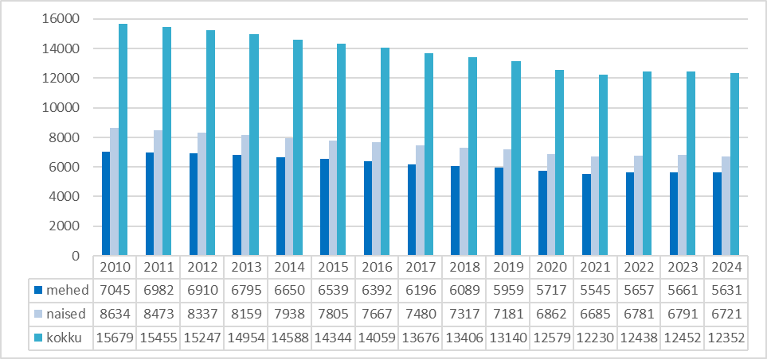
Joonis 1.1.1. Sillamäe elanike arv. Allikas: Statistikaamet (uus statistika avaldatakse 14. mail 2025)
Statistikaameti 2014. aastal tehtud prognoosi järgi elanike arvu suurenemist lähiaastatel pole ette näha. Lisaks sellele, prognoositav elanike arv on olnud suurem, kui tegelik. Kuigi viimasel aastal on elanike arv kasvanud, siis elanike arv on linnas vähenenud peaaegu 30 aastat ning elanike arvu vähenemist tulevikus tuleb arvestada teenuste korraldamisel. Prognooside kohaselt jätkub langustrend ka edaspidi ning 2030. aastaks on eeldatav elanike arv Sillamäe linnas ca 10 331.
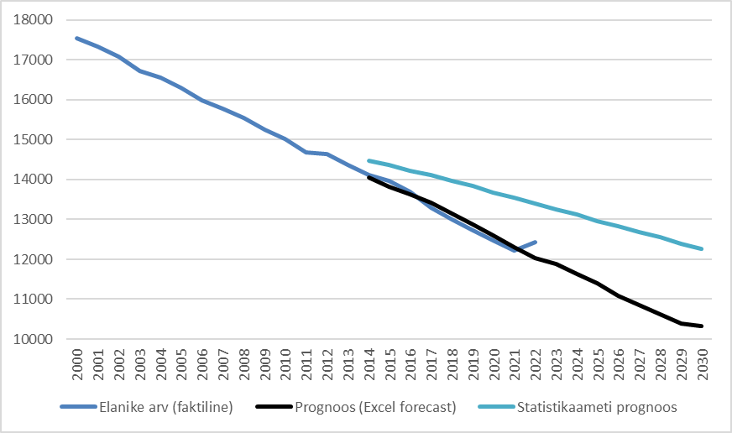
Ülevaade Sillamäe olukorrast ja trendidest

Joonis 1.1.2. Elanike arv ja prognoos Sillamäe linnas 2000-2030. Allikas: Statistikaamet
Viimastel aastatel on rändesaldo oluliselt muutunud. 2021 oli saldo üle aastate positiivne. 2022. aastal tendents süvenes, mis oli ilmselt tingitud sõjapõgenikest. 2023 on saldo endiselt positiivne. Sisseränne ületab väljarännet. Eeldatavalt jääb Sillamäe iive lähiaastatel negatiivseks, kuid elanike arvu kahanemine pidurdub. Peamiselt lahkuvad elanikud Tallinnasse ja välismaale, mõned lahkuvad ka teistesse Eesti piirkondadesse. Allolevalt jooniselt näeme, et Sillamäe linna iseloomustab 2011.-2023. aastatel ka negatiivne loomuliku iibe üldkordaja.
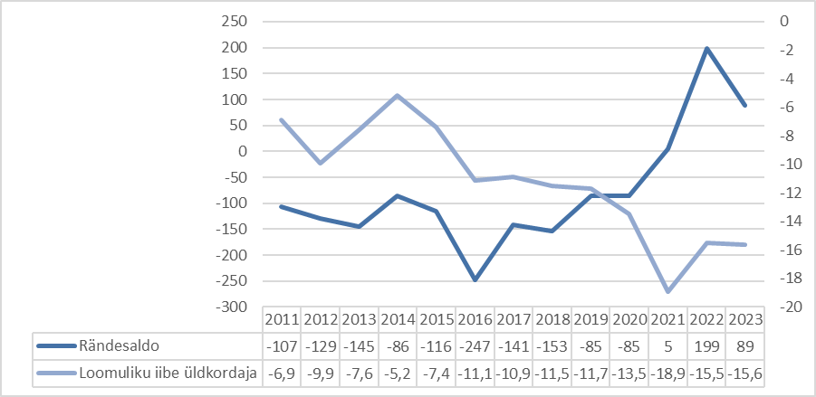
Joonis 1.1.3. Loomuliku iibe üldkordaja ja rändesaldo. Allikas: Statistikaamet (uus statistika avaldatakse 14. mail 2025, tabel RV032)

Vaatamata elanike arvu vähenemisele, suureneb alates 2016. a pidevalt sisserännanute huvi linna vastu. Viie aasta keskmine iga-aastane sisserännanute arv on ca 220 inimest. Viimase 20 aasta kõige suurem sisserännanute arv oligi 2023. a – 274 inimest. Sisserännanute sooline jaotus on viimastel aastatel (2017-2023) stabiilne – meeste ja naiste osakaal on ca 55/45.
Ülevaade Sillamäe olukorrast ja trendidest

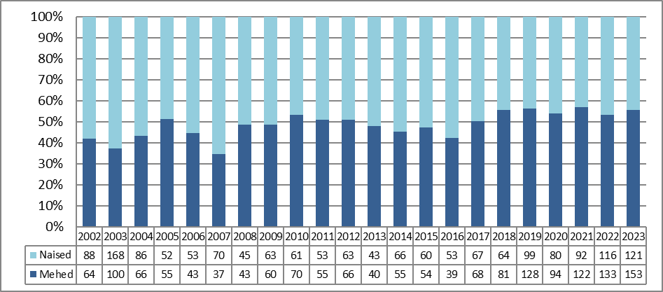
Joonis 1.1.4. Sisserännanute arv 2002-2024. Allikas: Statistikaamet

Viimaste aastate statistika iseloomustab Sillamäed kui keskealiste inimeste linna. Keskealiste inimeste grupp (45-64 aastat) on viimase kuue aasta jooksul stabiilselt suurem kui teised vanusegrupid ja moodustab keskmiselt 33,7% linnaelanikest. Kogu Eestis on see arv aga 26,4% (Statistikaamet 2012-2017). Iga aastaga suureneb elanike arv vanuses 65+, väheneb tööealiste inimeste arv ning laste arv jääb peamiselt stabiilseks. Samad tendentsid kehtivad ka Ida-Virumaa puhul. Tuleb arvestada üldise rahvastiku vananemise trendiga nii Sillamäe kui ka kogu Eesti kontekstis, et luua kõikidele vanusegruppidele soodsad elutingimused.

Jooniselt 1.1.5. nähtub, et erinevate emakeeltega inimeste osakaal ei ole 11 aasta jooksul oluliselt muutunud nii Sillamäel kui ka Ida-Virumaal ja kogu Eestis. 2011. aastal rahvaloendusest tulenevad andmed näitavad, et vene emakeelega inimeste arv on pisut tõusnud Sillamäel ja Ida-Virumaal. Kogu Eesti kontekstis on see arv stabiilne - 1/3 kogu elanikkonnast. Väärib märkimist, et vaatamata suurele vene emakeelega inimeste osakaalule Sillamäe linnas, eesti keelt üldse mitte oskavate inimeste osakaal märgatavalt väheneb iga aastaga. Uuendatud andmed emakeele kohta on saadaval 2022. aastal.
Ülevaade Sillamäe olukorrast ja trendidest

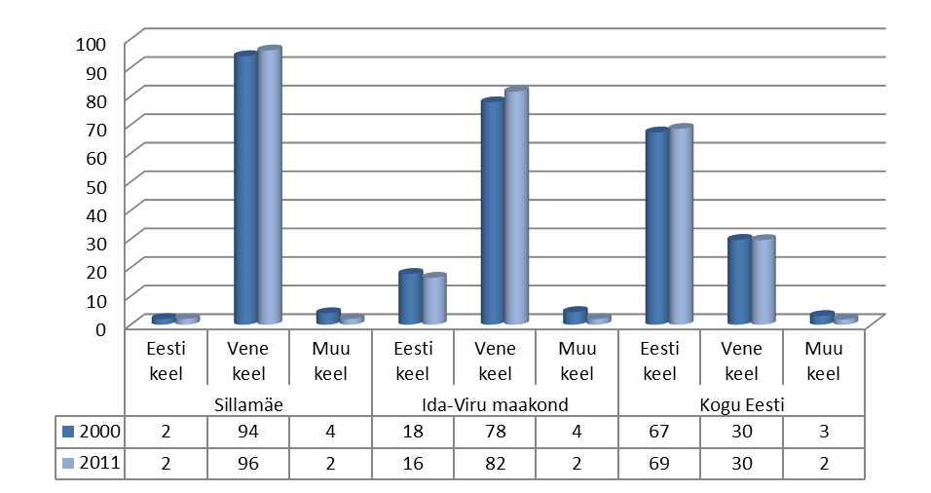
Joonis 1.1.5. Emakeel, %. Allikas: Statistikaamet

Hõive seisukohast on oluline käsitleda Ida-Virumaad ühe piirkonnana, kus vahemaad linnade vahel on suhteliselt väikesed. Registreeritud töötute osakaal Sillamäe tööealisest elanikkonnast on tavaliselt väiksem kui kogu Ida-Virumaal. Pärast 2008. aasta III kvartali tööpuuduse suurenemise algust on 2010. aastast näha töötute inimeste vähenemist olulisel määral. Samas on lähiaastate edasisi arenguid tööturul väga keeruline prognoosida, sest need on volatiilsed ja sõltuvad viiruse ning 2021. aastal alanud energiakandjate hinnatõusu mõjudest majandusele.

Statistikaameti andmete järgi oli 2022. aastal Sillamäe keskmine brutotulu 1 245 eurot, mis on Ida-Viru maakonna keskmisest madalam (1 264 eurot) ning jääb Eesti keskmisest maha (1 620 eurot).
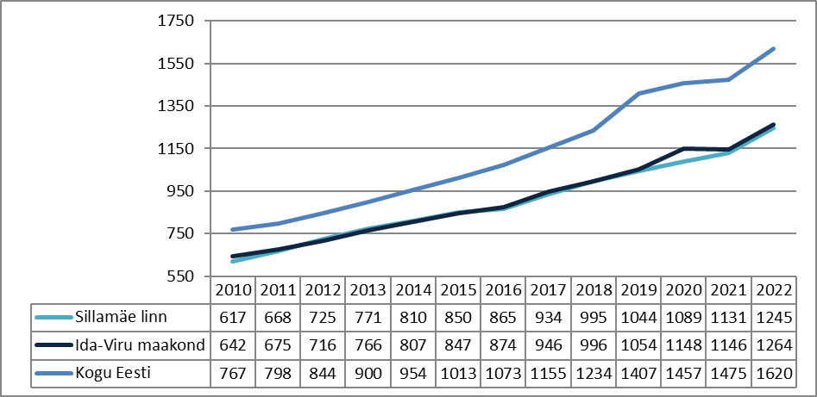
Ülevaade Sillamäe olukorrast ja trendidest

Joonis 1.1.6. Palgatöötajate keskmine brutotulu aastatel 2010-2022, €. Allikas: Statistikaamet (alates 2023 Statistikaamet andmeid ei avalda)
Brutotulu saajate ehk maksumaksjate arvu osas eksisteerib Sillamäel üldine tendents – brutotulu saajate arv vanusegrupis alla 63 järk-järgult kahaneb (va. mõned üksikud aastad). Vanusegrupis 63 ja vanemad maksumaksjate arv pidevalt tõuseb (338-lt 2013. aastal 605-ni 2022. aastal). Viimasel aastal (2022) on kasvanud ka brutotulu saajate arv vanusegruppides alla 63.
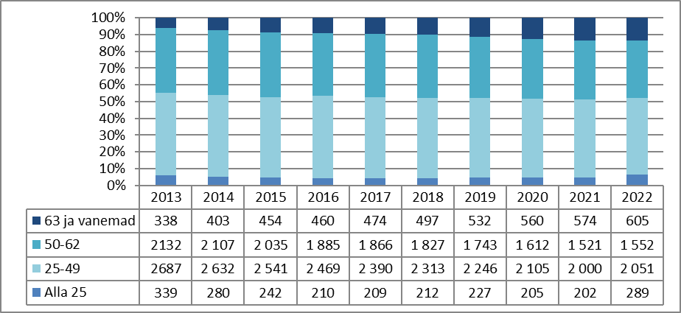
Joonis 1.1.7. Brutotulu saajad Sillamäe linnas. Allikas: Statistikaamet (alates 2023 Statistikaamet andmeid ei avalda)
Riigi maakatastris on Sillamäe linnas 31.12.2024.a seisuga registreeritud 2 345 (2023 – 2 346) katastriüksust pindalaga 1 235,16 ha (2023 - 1 178), mis moodustab 101,68% linna pindalast (1 214,8). Tootmismaa moodustab rohkem kui pool linna pindalast 675,24 ha (2023 – 618,9 ha). Sillamäe hoonete kasulik pind on ligikaudu 1 080 000 m², nendest eluruumide pind on 368 475 m². Sellele lisanduvad veel aiamajad 10 000 m². Munitsipaalomandisse antud maa suurus on 163,3 m².
Ülevaade Sillamäe olukorrast ja trendidest

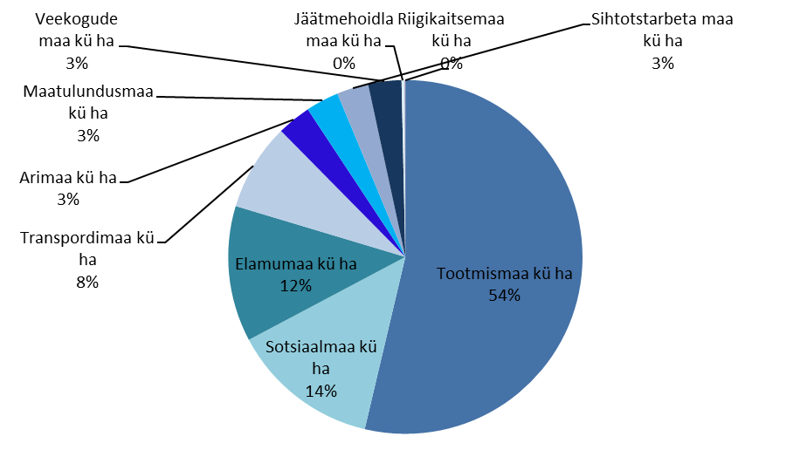
Joonis 1.1.8. Maakatastris registreeritud maa jagunemine 31.12.2024 seisuga. Allikas: Maa-amet

Jooniselt 1.1.9. näeme, et munitsipaalhoonete energiatarve (soojus ja elekter) on viimastel aastatel pidevalt vähenenud. Kui 2021 võrreldes 2020 suurenesid kõik kulud, siis järgnevatel aastatel on energiakulu pidevalt vähenenud. 2024. aastal võrreldes 2023. aastaga on soojuskulud vähenenud 368 060 KWh ja elektrikulud kasvanud 159 871 KWh võrra. Välisavalgustuse energiakulud on samuti vähenenud 3 401 KWh võrra. Linna välisvalgustus on uuendatud energiasäästlikule tehnoloogiale.
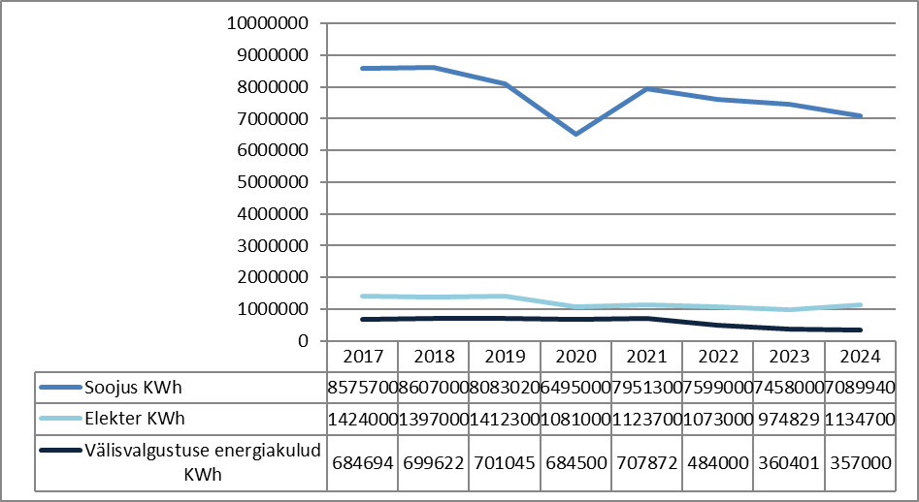
Ülevaade Sillamäe olukorrast ja trendidest

Joonis 1.1.9. Munitsipaalhoonete energiatarve ja välisvalgustuse energiakulud 2017-2024. Allikas: Sillamäe Linnavalitsuse linnamajandusosakond
Alloleva joonise põhjal võib väita, et välisvalgustuse kulud 2024. aastal vähenesid – see on seletatav energiahindade langemise ja stabiliseerumisega, samuti sellega, et linna välisvalgustus on peaaegu täielikult üle viidud energiasäästlikule LED-valgustusele. Samal ajal suurenes välisvalgustuse hoolduskulude näitaja peale mitmeaastast vähenemisperioodi.
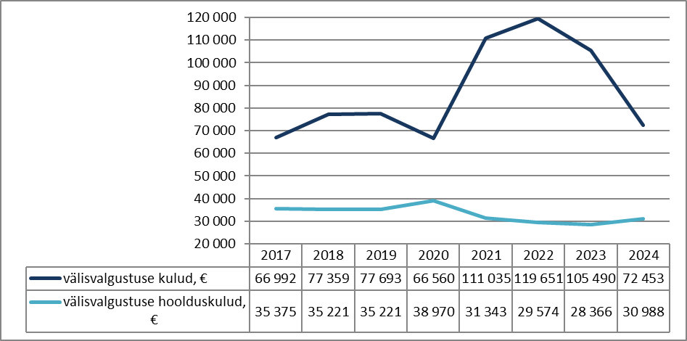
Joonis 1.1.10. Välisvalgustuse kulud 2017-2024. Allikas: Sillamäe Linnavalitsuse linnamajandusosakond
Ülevaade Sillamäe olukorrast ja trendidest

Sillamäe linnas teenindab elanikke viis linnabussiliini (nr 1 J.Gagarini – Tehase; nr 2 Kannuka - Tehase; nr 2A Kannuka – Vanalinn – Tehase; nr 2B Kannuka – Plastiku; nr 2C Kannuka – Metalli). Linna läbivad mööda Kesk tn ja Tallinna maanteed ka maakondlikud ja rahvusvahelised bussiliinid. Joonisel 1.1.11. on näha, et 2019. aastal tegi reisijate arv märgatava hüppe, mis on eeldatavasti seotud Sillamäe linnas registreeritud elanikele tasuta bussisõiduga nii linna kui ka maakonna piirides. Pärast seda reisijate arv pidevalt langes, jõudes 2021. aastal 61 900 reisijani. 2022. aastal hakkas reisijate arv taas tõusma jõudes 2023. aastal 118 923 sõiduni. 2024. aastal toimus väike langus, mis on ilmselt seletatav sellega, et kõik reisijad ei valideeri sõidukaarti.
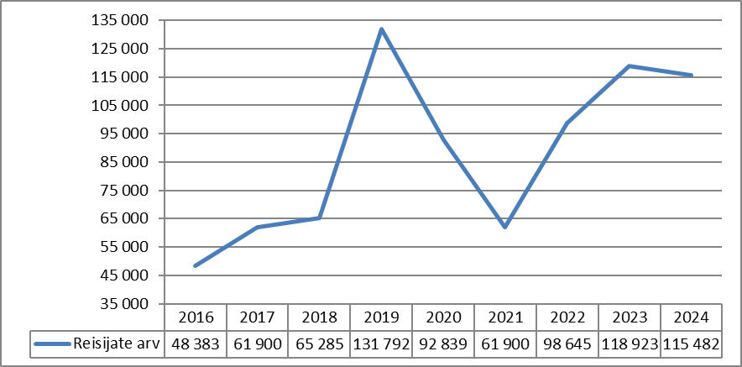
Joonis 1.1.11. Reisijate arv linnabussiliinidel 2016-2024. Allikas: liiniveo teenuse osutaja

Sillamäe Sadama kaubakäive kasvas pidevalt aastani 2019. 2016-2017. aastatel käivitus sadamas konteinerterminal, mis tõi kaasa pidevad konteinerveod, mis omakorda suurendas kohalike tootjate osakaalu kuni 25% kogu eksporditavatest kaupadest. 2017. aastal sai valmis Tallinna maantee ja sadama raudtee kahetasandiline ristmik, mis soodustas sadama kiiremat arengut ja uute terminalide tulekut. Peale 2019. aastat toimus väikene langus. Viimastel aastatel on kaubakäive järsult langenud seoses sanktsioonide kehtestamisega Vene transiidile ja piiride sulgemisega. Lähiperioodil vedude olulist suurenemist oodata ei ole, pigem võib eeldada mahtude jätkuvat vähenemist seoses maailmas valitseva ebakindluse, majanduslanguse ja sanktsioonidega. 2024. aasta kaubakäibe andmed pole arengukava koostamise ajaks avaldatud.
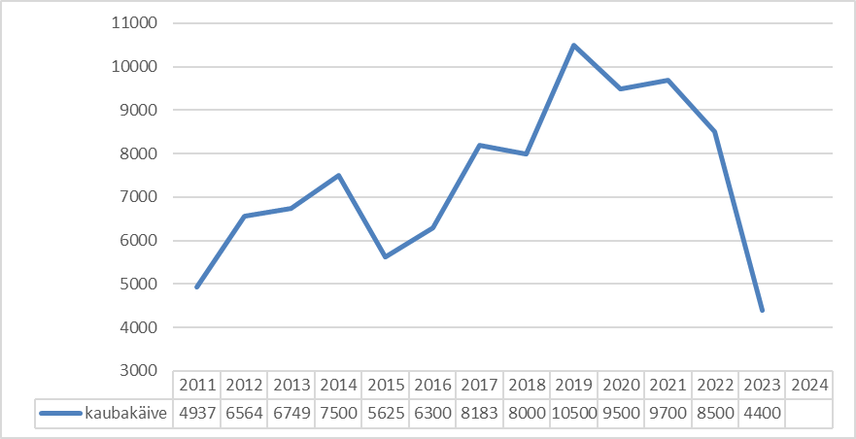
Ülevaade Sillamäe olukorrast ja trendidest

Joonis 1.1.12. Sillamäe Sadama kaubakäive, tuhat tonni. Allikas: Sillamäe Sadam

Sillamäe linna territooriumil tekkinud olmejäätmed töödeldakse Uikala prügilas. Jäätmetekke osas on loodud võimalused jäätmete liigiti kogumiseks. Statistika näitab, et olmejäätmete äravedu elanikkonnalt suureneb iga aastaga. 2019. aastal oli olmejäätmete äravedu elanikkonnalt 5 429 tonni, mis teeb ca 413 kg elaniku kohta (Eestis tekkis 2018.a elaniku kohta keskmiselt 376 kg olmejäätmeid aastas.). Sorteeritud jäätmete osa oli 2020.a 220 kg elaniku kohta.
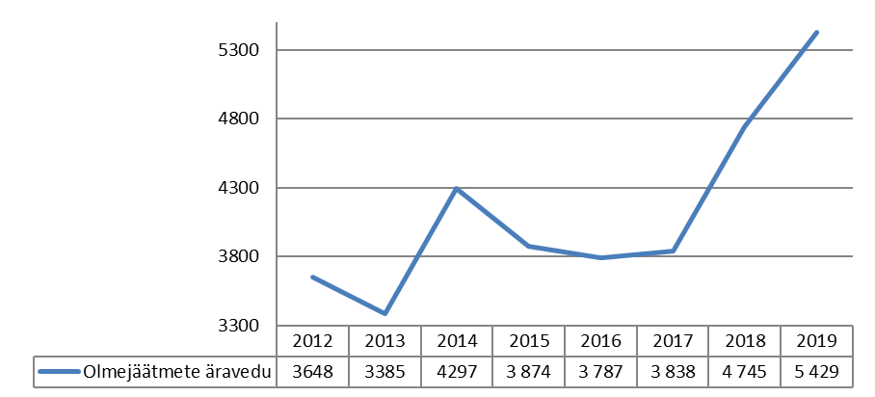
Joonis 1.1.13. Olmejäätmete äravedu elanikkonnalt, tonnides. Allikas: Jäätmearuandluse infosüsteem (pärast 2019. aastat infosüsteemis andmed puuduvad)
Vee osas teostatakse seiret ranna-alal ja puurkaevudest võetava joogivee osas. Ranna-ala veeproovid näitavad merevee sobivust supluseks. Puurkaevudest võetav vesi on peamiselt hea kvaliteediga, kuid probleem liigse rauasisaldusega vees on veel olemas (Joonis 1.1.14). Joogivee kvaliteedi tagamiseks on vee-ettevõtja teinud olulisi investeeringuid, kuid teenuse kvaliteedi tagamiseks on vaja investeeringuid jätkata. Käivitatud on 2 veepuhastusseadet, mis on oluliselt tõstnud joogivee kvaliteeti.
Ülevaade Sillamäe olukorrast ja trendidest

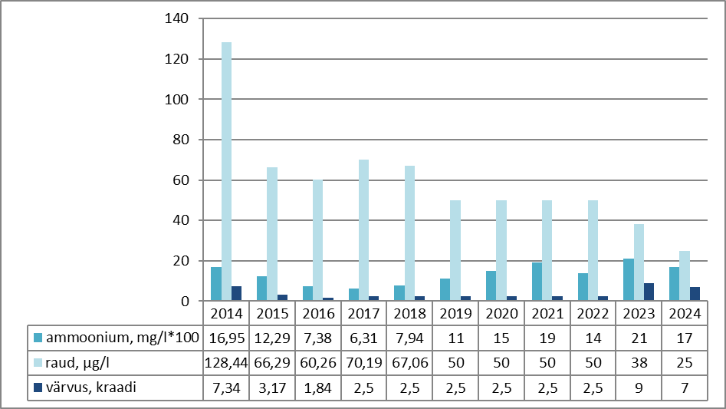
Joonis 1.1.14. Joogivee keskmised näitajad Allikas: Sillamäe Veevärk

Võttes arvesse linna keskkonnavaldkonna tulevikku rohepöörde valguses, sellega seotud põlevkivitööstusest loobumist ning A-kategooria ettevõtete olemasolu linna territooriumil, on oluline regulaarselt monitoorida linna välisõhu kvaliteeti. 2021. aasta märtsi seisuga on linnas paigaldatud 2 seirejaama Sillamäe Sadama tootmisterritooriumi piirile. Vastavalt Eesti Keskkonnauuringute Keskuse andmetele on välisõhu kvaliteet Sillamäe linnas väga hea. Süsinikdioksiidi (CO2) heitmete koguse seisukohast on mõistlik käsitleda Ida-Virumaad ühe piirkonnana. Eestis tekitab ülekaalukalt kõige enam CO2 heidet põlevkivitööstus, mis kivimit põletab või sellest õli toodab. Eestis kaevandavad põlevkivi neli ettevõtet: Eesti Energia, Viru Keemia Grupp ja Kiviõli Keemiatööstus. Jooniselt võib näha, et kaevandatud põlevkivi ja CO2 heitmete kogused on viimastel aastatel - 2019.-2021.a märkimisväärselt ja püsivalt langenud.
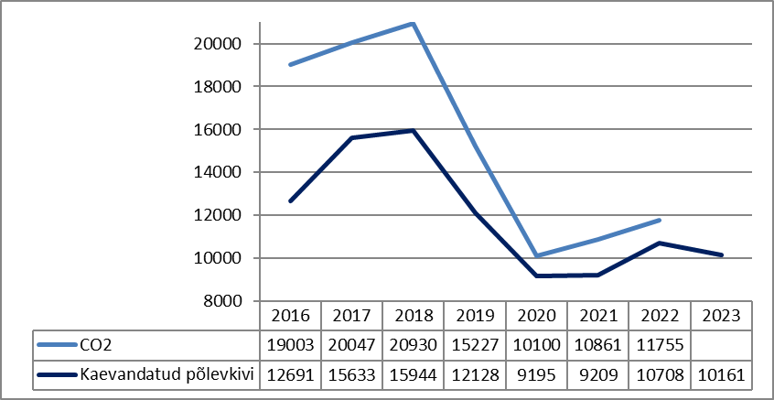
Ülevaade Sillamäe olukorrast ja trendidest

Joonis 1.1.15. Põlevkivisektori kaevandatud põlevkivi (tuh tonni) ja CO2. Allikas: Statistikaamet (kliimamuutuse andmed avaldatakse tabelis 29.05.25)

2023. aastal toimus Sillamäe lasteaiavõrgu optimeerimine, kus ümberkorralduse käigus ühendati lasteaiad Sillamäe Lasteaed Jaaniussike ja Sillamäe Lasteaed Pääsupesa Sillamäe Lasteaiaga Rukkilill. Alates 1. septembrist 2023 tegutseb Sillamäel 2 lasteaeda – lasteaed Päikseke ja lasteaed Rukkilill, kus töötas 23 rühma (2022 – 34, 2023 – 27), nende seas 3 (4) erirühma hariduslike erivajadustega lastele, pilootprojektis „Professionaalne eestikeelne õpetaja vene õppekeelega rühmas“ osales 6 rühma (kuni projekti lõppemiseni 31.08.2024). 1. augustist 2024 läksid mõlemad lasteaiad üle täielikule eestikeelsele õppele. Linnas tegutseb 3 üldhariduskooli, nendest 2 põhikooli (eesti õppekeelega Sillamäe Eesti Põhikool ja Sillamäe Vanalinna Kool) ja 1 gümnaasium (Sillamäe Gümnaasium). Alates 1. septembrist 2023. a anti Sillamäe Eesti Põhikooli ja Sillamäe Gümnaasiumi pidamine riigile. 10.10.2024 seisuga õppis Sillamäe Vanalinna Koolis 569 õpilast, Sillamäe Eesti Põhikoolis 276 õpilast ja Sillamäe Gümnaasiumis 265 õpilast.
Põhikoolides on tavaklasside kõrval avatud klassid hariduslike erivajadustega õpilastele, töötavad väikeklassid. Sillamäe Gümnaasium pakub tavaõppe kõrval mittestatsionaarset õpet.
2024. aasal õppis Sillamäe üldhariduskoolides keskmiselt 29 Ukraina sõjapõgenikest õpilast ja 19 uussisserändajat. Arvestades 2015. aasta Statistikaameti prognoosi, väheneb lasteaialaste arv 2025. aastaks ca 21%. Seega võiks 2026. aastaks jääda 458 lasteaialast, jättes lisaks veel mõningase reservi. Prognoosi järgi 5 aasta jooksul (2025-2029) väheneb kõige rohkem üldhariduskoolides õppivate laste arv ning samuti väheneb esimesse klassi minevate õpilaste arv. Seejuures gümnaasiumiõpilaste arv natuke suureneb. Edasiste tegevuste elluviimisel on oluline jälgida laste arvu muutust ja sellest lähtudes kavandada haridusasutuste ja huvitegevuse asutuste optimaalne ruumiprogramm ning teha otsused haridusasutuste ning kultuuri- ja huvitegevuse asutuste võrgu reorganiseerimiseks.
Ülevaade Sillamäe olukorrast ja trendidest

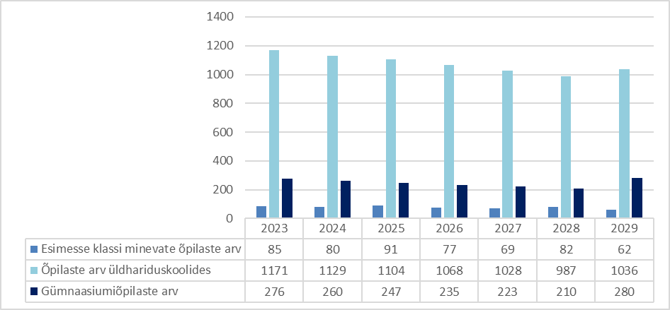
Joonis 1.1.16. Õpilaste arvu prognoosid. Allikas: Haridus- ja kultuuriosakond
Linna tuleviku seisukohalt on oluline, et need noored ei lahkuks linnast jäädavalt, vaid isegi kui õpingud viivad neid teistes regioonides asuvatesse kõrgkoolidesse, sooviksid nad linna naasta. Joonise 1.1.17. põhjal võib väita, et Sillamäe elanike haridustase on Ida-Virumaa ja Eesti keskmisest natuke kõrgem. Statistikaandmed näitavad, et I haridustaseme omajate arv Sillamäel aastal 2011 on 1,5 korda vähem kui 2000. aastal. Samal ajal III haridustase omajate arv 2011. aastal on 2,7 korda suurem kui 2000. aastal.
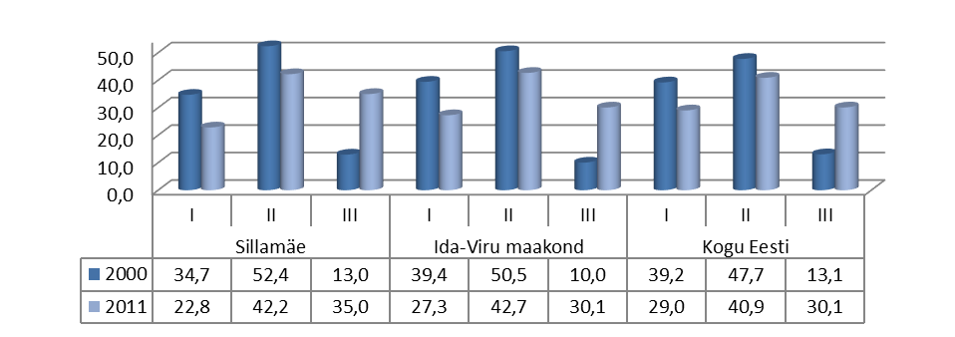
Ülevaade Sillamäe olukorrast ja trendidest

Joonis 1.1.17. Haridustase, %. Allikas: Statistikaamet
Linnas tegutseb Haridussilm.ee andmetel 4 huvitegevust ja huviharidust korraldavat asutust: Sillamäe Muusikakool, Huvi- ja Noortekeskus Ulei, Sillamäe Kultuurikeskus ja SJK Dina. Huvitegevust korraldavad ka teised asutused sh koolid, Sillamäe Muuseum ja Sillamäe Raamatukogu ning mittetulundusühingud. Huvitegevust ja -haridust korraldavad asutused püüavad mitmekesistada lastele ja noortele suunatud kooliväliseid tegevusi ja pakkuda võimalikult palju õppesuundi: õppekavade arv huvi-hariduses on aastast 2011 kuni 2022. aastani pidevalt kasvanud, 2023. aastal natuke vähenes ja 2024 suurenes taas ühe kava võrra. Pedagoogide arv 2024. aastal suurenes – 28 pedagoogi. Sillamäe pöörab suurt tähelepanu spordi arendamisele. Linna peamiseks sportimiskohaks on Spordikompleks Kalev koos ujulaga, kahe jalgpallistaadioniga, skatepargiga, võrk- ja korvpalliväljakuga. Sellele lisanduvad üldhariduskoolide spordisaalid, lastemänguväljakud ning merepargis asuvad trenažöörid ja terviserada. Viimastel aastatel vähenes Sillamäe spordiklubides alla 21-aastaste tegutsejate arv ning õppurite arv huvihariduses ja –tegevuses.

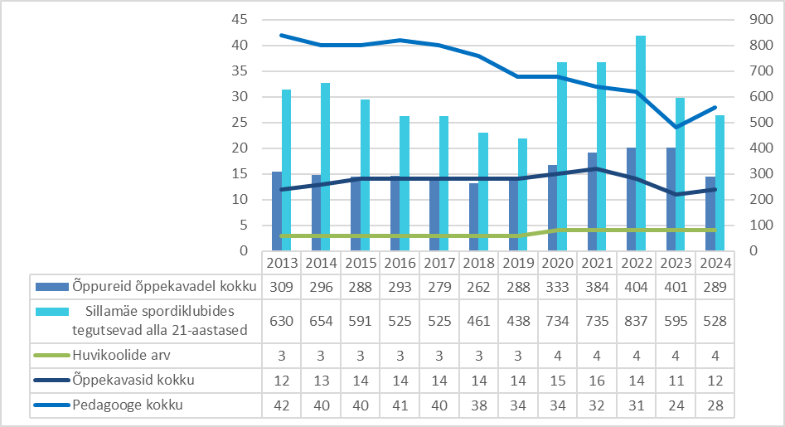
Joonis 1.1.18. Huvi- ja sporditegevus Sillamäe linnas. Allikas: HaridusSilm

Tabel 1.1.1. Linna kultuuriasutuste külastatavus
Ülevaade Sillamäe olukorrast ja trendidest

 | 2016 | 2017 | 2018 | 2019 | 2020 | 2021 | 2022 | 2023 | 2024
Muuseum | 5 486 | 4 588 | 4 657 | 10 406 | 1 980 | 5 415 | 7 457 | 7 112 | 8 145
Raamatukogu | 78 825 | 63 731 | 69 917 | 88 383 | 68029 | 66 207 | 68 888 | 70 611 | 72 903
Kultuurikeskus | 41 410 | 30 000 | 40 000 | 14 585 | 5 340 | 10 600 | 15 000 | 14 000 | 15 000
Allikas: Sillamäe linnavalitsuse haridus- ja kultuuriosakond
Elanikkonna vähenemise oludes vajab Sillamäe linna hariduse, kultuuri ning huvihariduse ja -tegevuse korraldus analüüsimist, toetamaks otsustusi asutuste võrgu korrastamisel ja asutuste reorganiseerimisel. Analüüsi raames tuleb kaardistada tänane olukord ja olulisemad suundumused, asutuste funktsioonid, asutuste struktuurid ja töötajate koosseisud ning ruumide kasutamine, koostada rahvastikuprognoos ja teenusvajaduse prognoos, esitada ettepanekud ümberkorraldusteks ja hinnata muudatustega kaasnevaid finantsmõjusid. Pärast põhimõttelise valiku tegemist tuleb reorganiseerimise otsustamisel järgida seadusest tulenevaid nõudeid ning tagada osapoolte ja huvitatud isikute kaasamine ja nende huvide arvestamine. Seejärel on võimalik üksikasjalikuma tegevusplaani koostamine.
Ülevaade Sillamäe olukorrast ja trendidest

Sotsiaalhoolekannet iseloomustab teenuste mitmekesisus. Kuni 2008. aastani võib toetuste maksmisi hinnata stabiilseks ja üldine tendents oli toimetulekutoetuse vajajate hulga vähenemine. Alates 2011. aastast on toetuste arv langustendentsis. Alates 2022. aastast on toimunud stabiilne kasv. 2024. aastal sai igakuiselt Sillamäe Linnavalitsuse sotsiaalhoolekande osakonna poolt toimetulekutoetust keskmiselt 156 peret (aastal 2020 – 119 peret, aastal 2021 – 122, 2022 – 154, 2023 – 154).
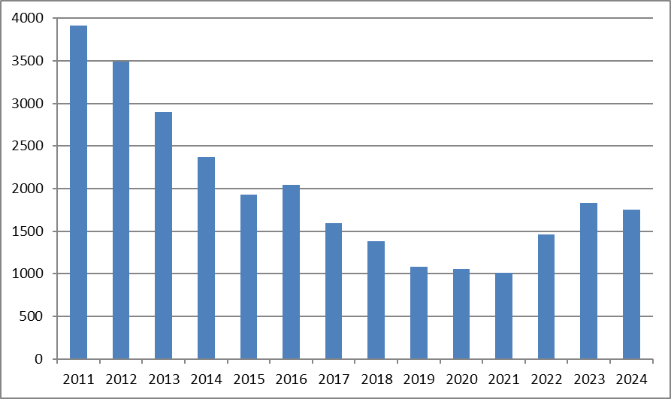
Joonis 1.1.19. Riiklike toimetulekutoetuste väljamaksete juhtude arv. Allikas: Sillamäe linnavalitsuse sotsiaalhoolekande osakond
Linna eelarvest toetuseks tehtud väljamaksete arv püsib viimastel aastatel üsna stabiilne ent 2024. aastal vähenesid nii toetusena väljamakstud summad kui ka toetuste arv.
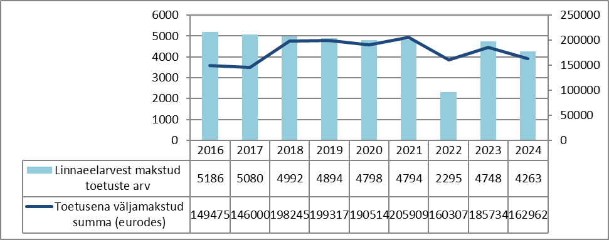
Ülevaade Sillamäe olukorrast ja trendidest

Sillamäe SWOT-analüüs
Joonis 1.1.20. Linnaeelarvest makstud toetuste arv ja toetusena väljamakstud raha. Allikas: Sillamäe linnavalitsuse sotsiaalhoolekande osakond

Üldhooldekodu teenus on korraldatud SA Sillamäe Haigla baasil (123 voodikohta / 2023.a - 123). 1. juulist 2023 jõustunud hooldereform tähendab, et riik tuleb hoolduse eest maksmisel appi. Kui seni oli inimese katta olnud 100 protsenti hooldekodu kohatasust, siis alates 1. juulist 2023 jaguneb kohamaksumus teenust vajava inimese ja kohaliku omavalitsuse vahel. Lisaks on linnaelanikel võimalus saada hooldusravi lepingupartneritelt. Sotsiaalabi programmi maht elanikele oli 2024. aastal 1 885 393 eurot (2023 - 1 169 786). 2024. aastal on toimetulekupiir üksi elavale inimesele või perekonna esimesele liikmele 200 eurot kuus. Iga alaealise liikme toimetulekupiir on 2024. aastal 240 eurot kuus. Perekonna teise ja iga järgmise täisealise liikme toimetulekupiiri suurus on 160 eurot kuus. Toimetulekutoetuse saajal, kelle kõik perekonnaliikmed on alaealised, on õigus saada koos toimetulekutoetusega täiendavat sotsiaaltoetust 15 eurot, mida maksab kohalik omavalitsus riigieelarvelistest vahenditest.
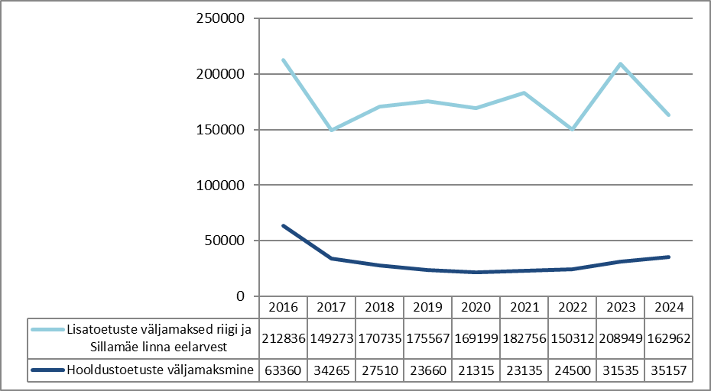
Ülevaade Sillamäe olukorrast ja trendidest

Sillamäe SWOT-analüüs
Joonis 1.1.21. Lisatoetuste väljamaksed. Allikas: Sillamäe linnavalitsuse Sotsiaalhoolekande osakond
Linn maksab 21 (21) liiki sotsiaaltoetust ning osutab 15 (16) liiki sotsiaalteenust.
Toetus vähekindlustatud (madala sissetulekuga) isikutele ja peredele on:
- vältimatu sotsiaalabi;
- kohamaksu toetus lasteaias;
- haigestumisega seotud kulutuste osaliseks kompenseerimiseks;
- lapse põhikooli või gümnaasiumi lõpetamise kulude osaliseks hüvitamiseks;
- raske majandusliku olukorra leevendamiseks;
- soodustoitlustamiseks;
- riskigrupi perede probleemide lahendamiseks;
- elluastumistoetus laste hoolekandeasutuste kasvandikele.
Toetus isikutele ja peredele on:
- lapse sünnitoetus;
- koolimineku toetus;
- kooli õppeaasta alguse toetus;
- toetus gümnaasiumi medaliga lõpetanutele;
- matusetoetus;
- muud Sillamäe linna eelarvest finantseeritavad sotsiaaltoetused.
Tabel 1.1.2. Toetused 2021.-2024. aastal
Ülevaade Sillamäe olukorrast ja trendidest

 | 2021.a välja makstud | 2022.a välja makstud | 2023.a välja makstud | 2024.a välja makstud | 2021.a toetuse saajaid | 2022.a toetuse saajaid | 2023.a toetuse saajaid | 2024.a toetuse saajaid
Toimetuleku-  toetus | 230 714 | 396 871 | 540 063 | 557 327 | 233 | 395 | 433 | 396
Toetus hooldamise eest | 23 135 | 24 500 | 31 535 | 35 157 | 71 | 78 | 106 | 100
Asendus- ja järelhooldus-teenused | 420 225 | 409 902 | 389 239 | 409 062 | 23 | 26 | 22 | 15
Muu perekondade ja laste sotsiaalne kaitse | 182 756 | 150 312 | 208 949 | 111 465 | 4 723 | 2 091 | 4 854 | 1 167
Muu eakate sotsiaalne kaitse (kuni 2023 eelmise osa) |  |  |  | 48 565 |  |  |  | 3 056
Muu sotsiaalsete riskirühmade kaitse |  |  |  | 2 932 |  |  |  | 40
Suure hooldus- ja abivajadusega lapsele abi |  |  |  | 107 640 |  |  |  | 23
Väljaspool kodu osutatav üldhooldus-teenus (tekkis 2023. aastast) |  |  |  | 613 245 |  |  |  | 89
Allikas: Sillamäe linnavalitsuse sotsiaalhoolekande osakond

Ülevaade Sillamäe olukorrast ja trendidest

Tervisestatistika ja terviseuuringute andmebaasi andmetel on inimeste surmade põhjusena Eestis esikohal vereringkonnahaigused, seejärel pahaloomulised kasvajad ning kolmandal kohal on õnnetusjuhtumid, mürgistused, traumad. Sama kehtib Sillamäe linna kohta. Südame-veresoonkonna haigustesse suremus on Sillamäel natuke kõrgem kui Eestis tervikuna.
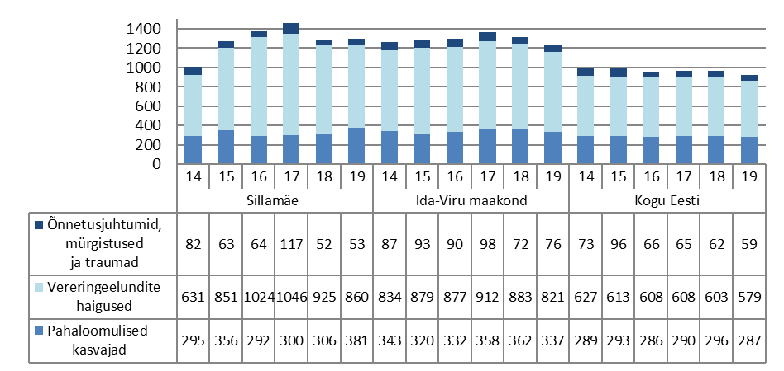
Joonis 1.1.22. Surmad 100 000 elaniku kohta. Allikas: Tervisestatistika ja terviseuuringute andmebaas (uus statistika avaldatakse mai teises pooles)
Sotsiaalministeerium koostöös Sillamäe Linnavalitsusega arendas Ida-Virumaa piirkonnas Sillamäel perioodil 2005-2017 üleriigiliselt kliente teenindava 20 voodikohaga statsionaarset ravikeskust, mis pakkus rehabilitatsiooniteenuseid aastas keskmiselt kuni 50 täisealisele uimastisõltuvusega isikule. Narkomaaniaravi andmekogu andmed näitasid, et SA Sillamäe Narkorehabilitatsioonikeskuses keskmine ravi alustamise teatiste arv perioodil 2009-2014 oli 27 aastas ning ravi lõpetamise teatiste arv sama perioodi lõikes oli 15 aastas. Vaatamata sellele, et aastate jooksul ravi lõpetamise teatiste arv suurenes, peamiseks ravi lõpetamise põhjuseks Eestis on endiselt ravi katkemine või ravile mitteilmumine.
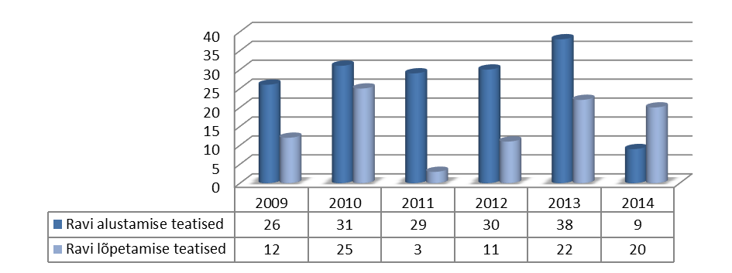
Joonis 1.1.23. Ravi alustamise ja lõpetamise teatised SA Sillamäe Narkorehabilitatsioonikeskuses. Allikas: Tervise Arengu Instituut

Politsei ja Piirivalve Ameti andmetel on registreeritud kuritegude arv võrreldes 2023. aastaga natuke vähenenud – 279 (2019. aastal 247, 2020. aastal 288, 2021. aastal 272, 2022. aastal 289 ja 2023. aastal 283). Ka liiklusõnnetuste arv on vähenenud - 2024. aastal oli 19 liiklusõnnetust, millest 5 on inimkannatanuga liiklusõnnetused (2023.a – 26 liiklusõnnetust, 8 inimkannatanuga ja 18 varalise kahjuga).

Loomuliku iibe üldkordaja – sünnid-surmad/rahvaarv * 1000 (ühik promill)
Inimene ja tema vanus. (2016) https://www.sirp.ee/s1-artiklid/c21-teadus/inimene-ja-tema-vanus/
Eesti 2021. aasta rahva ja eluruumide loenduse loendusmoment on 31.12.2021. Loendusmoment on hetk, mille seisuga tuleb esitada kõik rahvaloendusel kogutavad andmed olenemata vastamise ajast ja viisist. Andmete kogumine toimub 2022. aasta alguses. (https://www.stat.ee/et/statistikaamet/rahvaloendus-2021)
Statistikaamet. Mis saab tekkinud olemjäätmetest edasi? 14.09.2018, http://blog.stat.ee/2018/09/14/mis-saab-tekkinud-olemäätmetest-edasi/
http://airviro.klab.ee/
I haridustase - alghariduseta + algharidus + põhihariduseta kutseharidus + üldpõhiharidus, põhiharidus ja kutseharidus; II haridustase - kutseharidus koos keskharidusega + üldkeskharidus + kutseharidus keskhariduse baasil + rakenduskõrgharidus või keskeriharidus pärast keskharidust + keskeriharidus pärast põhiharidust; III haridustase - akadeemiline kõrgharidus + doktorikraad
Eesti 2021. aasta rahva ja eluruumide loenduse loendusmoment on 31.12.2021. Loendusmoment on hetk, mille seisuga tuleb esitada kõik rahvaloendusel kogutavad andmed olenemata vastamise ajast ja viisist. Andmete kogumine toimub 2022. aasta alguses. (https://www.stat.ee/et/statistikaamet/rahvaloendus-2021)
HaridusSilm. https://www.haridussilm.ee/
sh 2020.a - 21 627, 2021.a. – 20 937, 2023.a – 22 490 ja 2024.a – 22 554 virtuaalkülastused
Lisanduvad väliüritustel (uue aasta vastuvõtmine, vastlapäev, linna päevad jne) osalenud.

